《安全评价报告信息公布表》
机构名称 | 重庆市安全生产科学研究有限公司 |  |  |  |  | 资质证号 |  |  |  | APJ-（渝）-001
委托单位 | 中国石油天然气股份有限公司西南油气田分公司
项目名称 | 中国石油化工股份有限公司西南油气分公司  马6井至草池增压站集输管道工程安全预评价报告
项目类别 | 预评价 □现状评价 □验收评价 □其他
所属业务类别 |  | 陆上石油天然气开采
安全评价过程控制情况
安全评价项目管理 | 项目组组长 |  |  |  | 技术负责人 |  |  |  |  |  | 过程控制负责人
安全评价项目管理 | 蒋平 |  |  |  | 陈美宝 |  |  |  |  |  | 冯皓
编制过程 | 报告编制人 |  |  | 报告提交日期 |  |  |  | 报告审核人 |  |  |  | 报告审批人
编制过程 | 蒋平 |  |  | 2022.1 |  |  |  | 蔡治勇 |  |  |  | 蔡治勇
姓 名 | 认定专业 |  | 安全评价师从业识别卡  /证书编号 |  |  |  |  | 注册安全工程师  注册证号 |  |  |  |  | 是否专职
蒋 平 | 采 油 |  | S011053000110202001809/030718 |  |  |  |  | 55170171255 |  |  |  |  | 是
高胡容 | 安 全 |  | S011053000110192002940/037978 |  |  |  |  |  |  |  |  |  | 是
高创波 | 机械、采油 |  | S011053000110202001824/39952 |  |  |  |  |  |  |  |  |  | 是
王 梅 | 电 气 |  | S011053000110191001147/019244 |  |  |  |  | 55090076425 |  |  |  |  | 是
易安柯 | 油气储运 |  | S011053000110193002441/035801 |  |  |  |  |  |  |  |  |  | 是
刘文娟 | 自动化  （仪表） |  | 1700000000201153/019235 |  |  |  |  | 55140156484 |  |  |  |  | 是
蒋冬梅 | 石油工程 |  | S011053000110202001787/039908 |  |  |  |  |  |  |  |  |  | 是
张郑平 | 电气 |  | S011053000110192003137/035874 |  |  |  |  | 55190209531 |  |  |  |  | 是
冯 皓 | 机 械 |  | 019237/S011053000110201000802 |  |  |  |  | 55130140330 |  |  |  |  | 是
蔡治勇 | 安全 |  | 003832/0800000000102949 |  |  |  |  | 55080052964 |  |  |  |  | 是
陈美宝 | 油气储运 |  | 1500000000100116/016795 |  |  |  |  | 55090076429 |  |  |  |  | 是
项目简介  现场开展工作情况 | 马6井至草池增压站集输管道工程（以下简称“本工程”）位于四川巴中市通江县。本工程新建马6井~草池增压站集输天然气管道，集输管道设计输量为200×104m3/d，设计压力6.3MPa，管径Φ325×8，集输管道线路水平长度13.9km，实际长度约15.3km，通信光缆与集输管道同沟敷设。工程起点位于通江县兴隆乡向坪村，终点止于通江县涪阳镇城子坪村。加强建设项目安全设施“三同时”和企业安全生产管理工作，中石化西南油气分公司产能建设及勘探项目部委托重庆市安全生产科学研究有限公司承担马6井至草池增压站集输管道工程安全预评价工作。  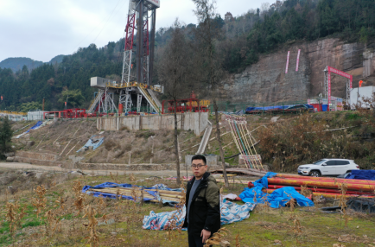
现场开展工作情况 | 勘验人员 |  | 勘验时间 |  |  |  | 勘验任务 |  | 勘验中的问题
现场开展工作情况 | 蒋平 |  | 2021.11.15 |  |  |  | 现场勘察 |  | 1.穿越诺水大道段可能存在拟建通江水利工程淹没线以下。  2.穿越省道和小通江采用定向钻方案未有必选方案

